ESP32-S3 USB Modbus IO 通信协议
  - ESP-IDF 固件通信与寄存器说明
协议版本 1.1 固件版本 1.1 从站地址 1
本手册给出图示 ESP32-S3-WROOM-1 开发板的 USB 虚拟串口 Modbus RTU 接口。主站可读取数字输入和输出状态、控制数字输出、读取 GPIO1 到 GPIO18 的 ADC 数据，并配置 PWM 频率、占空比和启停状态。版本 1.1 保留 1.0 的数字 IO 和 ADC 地址。
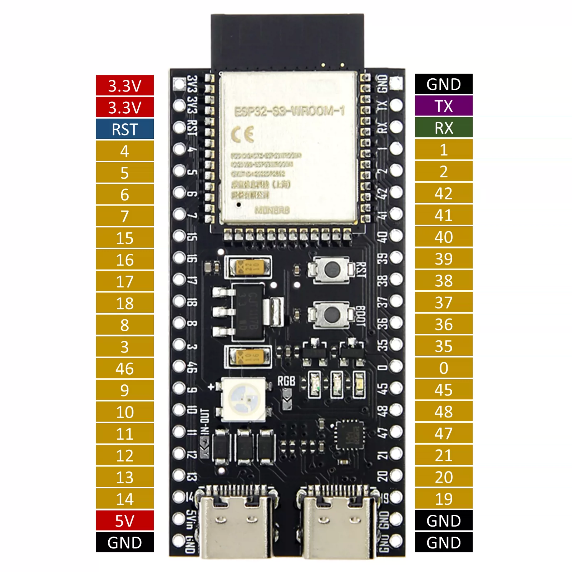
图 1 ESP32-S3-WROOM-1 开发板引脚

1 快速使用
通信线应连接到 GPIO19 和 GPIO20 对应的原生 USB 或 OTG 接口。另一 USB-C 接口如果经过USB 转串口芯片，只能用于 UART 烧录或调试，不承载本协议。USB CDC 的波特率设置不影响实际 USB 传输，但主站仍需发送完整的 Modbus RTU 帧和 CRC。
项目 | 默认值 | 说明
目标芯片 | ESP32-S3 | ESP32-S3-WROOM-1 开发板
传输 | USB CDC-ACM | 原生 USB D- GPIO19 和 D+ GPIO20
协议 | Modbus RTU | CRC16 低字节先发送
从站地址 | 1 | 可在 menuconfig 中改为 1 到 247
不完整帧超时 | 20 ms | 完整帧立即处理
数字通道 | 34 | 默认可用 31 个，GPIO35 到 GPIO37 保留
模拟通道 | 18 | GPIO1 到 GPIO18
PWM 输出 | 最多 8 路 | 同时最多 4 种频率；10 Hz 到 100 kHz

idf.py set-target esp32s3
idf.py build
idf.py -p COMx flash
python -m pip install -r requirements.txt
python tools/modbus_usb_client.py --port COM8 info

2 硬件和电气要求
- GPIO 逻辑电平为 3.3 V，不得直接输入 5 V。
- GPIO1 到 GPIO18 支持 ADC。建议使用低阻抗信号源，并保证输入始终处于芯片允许范围。
- 继电器、线圈、电机、灯带和其他大电流负载必须通过驱动器和保护电路连接。
- GPIO0、GPIO3、GPIO45、GPIO46 是启动绑带引脚，外部电路不能在复位期间强迫错误电平。
- GPIO0 通常连接 BOOT 按键，GPIO48 通常连接板载 RGB LED。
- GPIO35 到 GPIO37 可能连接八线 PSRAM，默认禁用。只有确认模组接线兼容后才能启用。

3 RTU 帧和 USB 传输
字段 | 长度 | 说明
从站地址 | 1 字节 | 默认 0x01；地址 0 仅用于广播写
功能码 | 1 字节 | 见第 4 节
数据 | 可变 | 多字节数值高字节在前
CRC16 | 2 字节 | 多项式 0xA001，低字节先发送

USB 可能拆分或合并串口写操作。固件按功能码和长度字段重组请求。完整帧立即处理；不完整字节流超过配置超时后丢弃。主站应在一次写操作中提交完整 RTU 帧，并等待响应后再发送下一条请求。地址 0 的合法写请求会执行但不响应，广播读会被忽略。

4 功能码
功能码 | 名称 | 用途
0x01 | Read Coils | 读取数字输出命令状态
0x02 | Read Discrete Inputs | 读取 GPIO 实际逻辑电平
0x03 | Read Holding Registers | 读取模式、GPIO 映射、设备信息和 PWM 配置
0x04 | Read Input Registers | 读取 ADC 原始值或校准毫伏值
0x05 | Write Single Coil | 设置一个数字输出并自动进入输出模式
0x06 | Write Single Register | 设置一个 GPIO 模式
0x0F | Write Multiple Coils | 批量设置数字输出
0x10 | Write Multiple Registers | 批量设置模式或写单路完整 PWM 配置

5 数字通道映射
Modbus PDU 地址从 0 开始，传统线圈号和离散输入号从 1 开始显示。线圈返回最近写入的输出命令状态，离散输入返回引脚实际电平。GPIO35 到 GPIO37 的通道号始终保留，但默认访问会返回非法数据地址异常。PWM 模式读线圈仍返回最近的数字输出命令值；读离散输入只得到采样瞬间电平，不能用来判断 PWM 占空比。模拟模式读离散输入返回异常 0x04。
通道 | GPIO | 线圈号 | 离散输入号 | 默认 | 备注
0 | 0 | 00001 | 10001 | 浮空输入 | 启动绑带和 BOOT 按键
1 | 1 | 00002 | 10002 | 浮空输入 | ADC 模拟通道 0
2 | 2 | 00003 | 10003 | 浮空输入 | ADC 模拟通道 1
3 | 3 | 00004 | 10004 | 浮空输入 | ADC 模拟通道 2，启动绑带
4 | 4 | 00005 | 10005 | 浮空输入 | ADC 模拟通道 3
5 | 5 | 00006 | 10006 | 浮空输入 | ADC 模拟通道 4
6 | 6 | 00007 | 10007 | 浮空输入 | ADC 模拟通道 5
7 | 7 | 00008 | 10008 | 浮空输入 | ADC 模拟通道 6
8 | 8 | 00009 | 10009 | 浮空输入 | ADC 模拟通道 7
9 | 9 | 00010 | 10010 | 浮空输入 | ADC 模拟通道 8
10 | 10 | 00011 | 10011 | 浮空输入 | ADC 模拟通道 9
11 | 11 | 00012 | 10012 | 浮空输入 | ADC 模拟通道 10
12 | 12 | 00013 | 10013 | 浮空输入 | ADC 模拟通道 11
13 | 13 | 00014 | 10014 | 浮空输入 | ADC 模拟通道 12
14 | 14 | 00015 | 10015 | 浮空输入 | ADC 模拟通道 13
15 | 15 | 00016 | 10016 | 浮空输入 | ADC 模拟通道 14
16 | 16 | 00017 | 10017 | 浮空输入 | ADC 模拟通道 15
17 | 17 | 00018 | 10018 | 浮空输入 | ADC 模拟通道 16
18 | 18 | 00019 | 10019 | 浮空输入 | ADC 模拟通道 17
19 | 21 | 00020 | 10020 | 浮空输入 | 通用 IO
20 | 38 | 00021 | 10021 | 浮空输入 | 通用 IO
21 | 39 | 00022 | 10022 | 浮空输入 | JTAG 复用
22 | 40 | 00023 | 10023 | 浮空输入 | JTAG 复用
23 | 41 | 00024 | 10024 | 浮空输入 | JTAG 复用
24 | 42 | 00025 | 10025 | 浮空输入 | JTAG 复用
25 | 43 | 00026 | 10026 | 浮空输入 | 板上标记 TX，UART0 复用
26 | 44 | 00027 | 10027 | 浮空输入 | 板上标记 RX，UART0 复用
27 | 45 | 00028 | 10028 | 浮空输入 | 启动绑带
28 | 46 | 00029 | 10029 | 浮空输入 | 启动绑带
29 | 47 | 00030 | 10030 | 浮空输入 | 通用 IO
30 | 48 | 00031 | 10031 | 浮空输入 | 通常连接板载 RGB LED
31 | 35 | 00032 | 10032 | 禁用 | 默认禁用，可能连接八线 PSRAM
32 | 36 | 00033 | 10033 | 禁用 | 默认禁用，可能连接八线 PSRAM
33 | 37 | 00034 | 10034 | 禁用 | 默认禁用，可能连接八线 PSRAM

6 模拟输入寄存器
模拟通道 0 到 17 依次对应 GPIO1 到 GPIO18。ADC 使用 12 dB 衰减和默认位宽。读取时会把非输出 GPIO 切换为模拟模式。如果对应 GPIO 正在数字输出或 PWM 输出，固件返回异常 0x04，保持现有输出；可先明确切换到模拟模式再读取 ADC。
PDU 地址 | 传统寄存器号 | 内容 | 数值
0x0000 到 0x0011 | 30001 到 30018 | ADC 原始值 | 典型范围 0 到 4095
0x0100 到 0x0111 | 30257 到 30274 | 校准电压 | mV；无校准时 0xFFFF

校准毫伏值来自 ESP-IDF ADC 曲线拟合校准接口。没有校准数据时，原始寄存器仍可读取，毫伏寄存器返回 0xFFFF。ADC 结果会受信号源阻抗、噪声、板级布局和芯片误差影响。

7 保持寄存器

7 1 GPIO 模式
PDU 地址 0x0000 到 0x0021 对应数字通道 0 到 33。可用 0x03 读取，用 0x06 或 0x10 写入。写线圈会停止 PWM 并切换到数字输出模式；PWM 通道切换为模式 0 到 4 时释放 PWM 资源。切换到模式 3 时恢复最近一次线圈命令值。
模式值 | 含义 | 限制
0 | 浮空数字输入 | 所有可用通道
1 | 上拉数字输入 | 所有可用通道
2 | 下拉数字输入 | 所有可用通道
3 | 数字输出 | 保留最近一次线圈命令值
4 | 模拟输入 | 仅数字通道 1 到 18
5 | PWM 输出 | 使用已保存配置；初始 1000 Hz、50%

7 2 GPIO 映射
PDU 地址 0x0100 到 0x0121 只读，对应数字通道 0 到 33。寄存器值是实际 GPIO 编号。默认禁用的 GPIO35 到 GPIO37 返回非法数据地址异常。

7 3 设备信息
PDU 地址 | 传统寄存器号 | 内容 | 当前值
0x0200 | 40513 | 协议版本 | 0x0101 表示 1.1
0x0201 | 40514 | 固件版本 | 0x0101 表示 1.1
0x0202 | 40515 | 数字通道总数 | 34
0x0203 | 40516 | 模拟通道总数 | 18
0x0204 | 40517 | 能力位 | bit0 ADC 校准；bit1 GPIO35 到 GPIO37；bit2 PWM
0x0205 | 40518 | 最大 PWM 输出数 | 8
0x0206 | 40519 | 最大频率种类 | 4

前 5 个信息寄存器保持兼容。先读 0x0200 到 0x0204，确认 bit2 后再读取 PWM 扩展。旧版 1.0 固件没有 PWM 扩展地址。

7 4 PWM 配置
数字通道 N 的 PWM 记录首地址为 0x0300 + 4 × N，每条记录占 4 个寄存器。整个配置区为 0x0300 到 0x0387，传统寄存器号为 40769 到 40904。通道 31 到 33 仍受 GPIO35 到 GPIO37 构建开关限制，禁用时返回 0x02。
偏移 | 内容 | 范围和含义
+0 | 频率高 16 位 | 与低字拼为 32 位无符号整数，单位 Hz
+1 | 频率低 16 位 | 合成频率为 10 到 100000 Hz
+2 | 占空比 | 0 到 10000；每单位 0.01%；5000 表示 50%
+3 | 使能 | 0 停止，1 启动；回读表示当前 PWM 状态

频率等于高字 × 65536 + 低字。1000 Hz 编码为 0x0000 0x03E8，100000 Hz 编码为 0x0001 0x86A0。每个寄存器内部高字节在前。读功能码 0x03 可读取单个字段或连续字段。
写功能码 0x10 必须从记录首地址开始，数量为 4、字节数为 8，一次提交频率、占空比和使能。禁止部分写或跨记录写；0x06 写 PWM 配置返回 0x03。参数超范围、使能不是 0 或 1 时，也返回 0x03。
使能为 1 时应用参数并进入模式 5。使能为 0 时保存参数；若通道原来为 PWM，则停止并切换为浮空输入，其他模式保持原样。停止后的参数可再次通过模式 5 启动。参数只保存在内存中，重启后 GPIO 恢复浮空输入，PWM 全部关闭，各通道 PWM 配置恢复为 1000 Hz、50%。

7 5 PWM 资源和精度
LEDC 硬件最多同时输出 8 路、使用 4 种频率。同频通道共享定时器，占空比独立。修改其中一路的占空比不会修改其他通道；不同频率需要另一只定时器。资源不足返回 0x06，资源检查阶段保持原有输出。可使用已有频率，或先停止不再使用的输出以释放资源。
时钟源为 40 MHz XTAL，驱动按频率选择 8 到 14 位计数分辨率。0.01% 是协议输入步进，实际占空比会量化到硬件刻度；频率越高，可用分辨率越低。实际频率也有分频量化误差。回读返回请求参数，不是波形测量值。0% 常低、100% 常高，两者仍占用 PWM 资源。
PWM 是 3.3 V 数字脉冲，不是 DAC 模拟电压。外部电路需要平滑电压时应按负载设计滤波和缓冲；需要精确频率、占空比或切换时序时，应在目标板上用示波器核验。

8 请求与响应规则
功能码 0x01 和 0x02 的位从响应数据字节最低位开始排列，未使用的最高位填 0。
功能码 0x05 使用 0xFF00 表示高电平，使用 0x0000 表示低电平。其他值返回异常 0x03。
功能码 0x03 和 0x04 的寄存器按高字节在前排列。0x06 只允许写 GPIO 模式地址，包括模式 5；写 PWM 配置返回 0x03。
功能码 0x0F 按最低位优先携带线圈值。0x10 的每个寄存器占 2 字节。固件先验证完整请求，再执行批量写。成功响应回显起始地址和数量。
GPIO 模式区的 0x10 写入只要包含模式 5，数量就必须为 1；多通道模式请求含模式 5 时，整条返回 0x03，不会部分启动。模式 0 到 4 仍可批量写。PWM 配置区的 0x10 只接受单条对齐的完整 4 寄存器记录。需要启动多路 PWM 时逐路配置并检查响应。

9 异常响应
异常码 | 名称 | 含义
0x01 | Illegal Function | 不支持该功能码
0x02 | Illegal Data Address | 地址越界、通道禁用或能力不匹配
0x03 | Illegal Data Value | 数量、字节数、线圈、模式或 PWM 参数和格式无效
0x04 | Server Device Failure | 模式冲突或底层 GPIO ADC PWM 操作失败
0x06 | Server Device Busy | PWM 通道或定时器资源不足

CRC 错误、发给其他从站的请求和不完整超时帧不会产生响应。

10 报文示例
以下十六进制字节均包含 CRC，CRC 低字节在前。
读取 5 个设备信息寄存器
请求 01 03 02 00 00 05 84 71

读取数字通道 0 到 7 的实际电平
请求 01 02 00 00 00 08 79 CC
响应 01 02 01 XX CRC_LO CRC_HI

把数字通道 1 设置为输出模式
请求 01 06 00 01 00 03 98 0B
响应 01 06 00 01 00 03 98 0B

把数字通道 1 对应的 GPIO1 输出高电平
请求 01 05 00 01 FF 00 DD FA
响应 01 05 00 01 FF 00 DD FA

读取模拟通道 0 的原始值
请求 01 04 00 00 00 01 31 CA
响应 01 04 02 RAW_H RAW_L CRC_LO CRC_HI

读取模拟通道 0 的校准毫伏值
请求 01 04 01 00 00 01 30 36
响应 01 04 02 MV_H MV_L CRC_LO CRC_HI

通道 1 GPIO1 设置 1000 Hz、50% 并启动 PWM
请求 01 10 03 04 00 04 08 00 00 03 E8 13 88 00 01 67 3C
响应 01 10 03 04 00 04 80 4F

读取通道 1 PWM 配置，响应对应上例启动后的状态
请求 01 03 03 04 00 04 05 8C
响应 01 03 08 00 00 03 E8 13 88 00 01 B0 9D

停止通道 1 PWM，恢复浮空输入并保留参数
请求 01 10 03 04 00 04 08 00 00 03 E8 13 88 00 00 A6 FC
响应 01 10 03 04 00 04 80 4F

11 主机端测试
仓库中的 tools/modbus_usb_client.py 提供常用命令。安装 pyserial 后指定 CDC 串口。
python -m pip install -r requirements.txt
python tools/modbus_usb_client.py --port COM8 info
python tools/modbus_usb_client.py --port COM8 read-map 0 31
python tools/modbus_usb_client.py --port COM8 read-inputs 0 8
python tools/modbus_usb_client.py --port COM8 write-output 1 on
python tools/modbus_usb_client.py --port COM8 read-analog 0 4
python tools/modbus_usb_client.py --port COM8 read-analog 0 4 --raw
python tools/modbus_usb_client.py --port COM8 set-mode 1 0
python tools/modbus_usb_client.py --port COM8 pwm-set 1 1000 50
python tools/modbus_usb_client.py --port COM8 pwm-read 1
python tools/modbus_usb_client.py --port COM8 pwm-stop 1
python tools/modbus_usb_client.py --port COM8 pwm-set 1 1000 25 --disabled

pwm-set 参数依次为数字通道号、整数频率 Hz、占空比百分数，支持如 12.34 的占空比。默认启动；--disabled 保存配置但不启动，并停止当前通道已有 PWM。pwm-read 回读配置和使能，pwm-stop 停止并保留参数。
图形上位机 tools/modbus_usb_gui.py 的 PWM 页面提供通道选择、频率 Hz、占空比 %、应用并启动、停止和回读。连接旧版 1.0 固件时，数字 IO 和 ADC 仍可使用，PWM 控件按能力位禁用。

12 构建配置
工程支持 ESP-IDF 5.4 和 5.5。首次构建时组件管理器下载 espressif/esp_tinyusb。菜单 USB Modbus IO 可设置从站地址、不完整帧超时和 GPIO35 到 GPIO37 开关。工程默认关闭控制台，避免 UART0 或 USB 日志污染 Modbus 数据，并释放 GPIO43 和 GPIO44。
idf.py set-target esp32s3
idf.py menuconfig
idf.py build
idf.py -p COMx flash

13 参考资料
- ESP-IDF USB Device Stack
- ESP-IDF ADC Oneshot Driver
- ESP-IDF LEDC Driver
- ESP32-S3 Datasheet
- Modbus Application Protocol V1.1b3
- Modbus Serial Line Guide V1.02

